Chapitre 11 Présenter les résultats des études
RÉFÉRENTIEL
Compétence | Savoirs associés
Réaliser et exploiter les études commerciales ; exploiter les résultats | Les techniques de présentation et de diffusion des résultats d’études
Missions
Mission1 Préparer la diffusion des résultats d’une enquête
1. Repérez les attentes de Mme Robert.
Mme Robert souhaite qu’un rapport soit rédigé. Celui-ci doit comprendre les résultats complets de l’étude. Il devra être illustré par des tableaux et des graphiques pour toutes les questions.
Elle souhaite le lire, puis elle organisera une réunion avec les membres de l’équipe pour prendre une décision. Il faudra sélectionner les informations.

2. Préparez les différents graphiques et analyses qui vous permettront de rédiger les documents de communication.
L’ensemble des calculs et des graphiques se trouvent dans le fichier que vous pouvez télécharger sur le site Foucher : MCO_15301_Bloc1_chap10-11_EnqueteHabitationClement_Excel.

Mission 2 Rédigez les documents de communication
3. Rédigez un rapport complet présentant les résultats de votre enquête et envoyez-le par e-mail à Mme Robert.
Il n’existe pas de réponse type.

La rédaction du rapport doit respecter les règles de présentation du rapport : une page de garde (sujet, date, rédacteur, destinataire), un sommaire automatique et un plan.
Une introduction doit être rédigée, présentant le travail réalisé et le nombre de personnes interrogées.
Au niveau des graphiques, il faudra reprendre soit les graphiques tirés de Google Forms, soit ceux d’Excel (qui permettent une meilleure présentation, plus personnalisée). La plupart des graphiques utilisés sont des graphiques circulaires.
Le rapport devra reprendre la structure du questionnaire (reprise des travaux préparés sur Excel).
- La satisfaction des visiteurs : reprise de tous les tableaux et graphiques correspondant à chaque question et les commentaires.
- La proposition de visite guidée : reprise de tous les tableaux et graphiques correspondant à chaque question.
- Les questions de signalétiques : reprise de tous les tableaux et graphiques correspondant à chaque question.
Puis il faudra prévoir, dans une dernière partie, les réponses selon le profil des visiteurs, c’est à dire les résultats des croisements : Q4/Q9, Q4/Q11, Q4/Q12, Q6/Q9.

De : stagiaire@gbh.fr
À : josepha-robert@gbh.fr
Date : XX/XX/NN
Objet : Rapport enquête visites guidées.
Pièce jointe : Le rapport.
Madame,

Veuillez trouver en pièce jointe le rapport de mon enquête sur les visites guidées. J’ai essayé d’être le plus complet possible.
Je vous en souhaite une bonne réception et reste à votre disposition pour commenter de vive voix mon travail.

Cordialement,

Le/la stagiaire

4. Réalisez, à la suite de ce rapport très apprécié par Mme Robert, une infographie de présentation du sujet de la réunion que vous enverrez par e-mail aux participants en même temps que les informations concernant la réunion.
Il n’existe pas de réponse type. Une infographie réalisée grâce à infogram est proposée en pdf et en lien.
La réalisation de l’infographie est gratuite, mais le téléchargement impossible sans abonnement. Il est en revanche possible de la regarder en ligne.
Vous pouvez télécharger sur le site Foucher le fichier : MCO_15301_Bloc1_chap11_Mission2_Infographie.

De : stagiaire@gbh.fr
À : josepha-robert@gbh.fr; Louis Martel ; Justine Lenotre ; Lucie Martin ; Fabien Legrand
Date : XX/XX/NN
Objet : Convocation à la réunion : « projet visites guidées ».
Madame, Monsieur,

Je vous prie de bien vouloir assister à la réunion sur le projet « visites guidées » qui aura lieu le :
18 mars de 14 h à 15 h en salle de réunion.

L’objet de cette réunion est la présentation des résultats d’une étude menée auprès des visiteurs du parc.
Pour vous donner un premier aperçu du contenu de cette réunion, je vous invite à regarder le document suivant : https://infogram.com/infographic-modern-1h0r6rkqv7nl4ek?live

Je vous remercie par avance.
Cordialement,

Le/la stagiaire

5. Réalisez à la suite le diaporama de présentation des résultats de votre enquête.
Il n’y a pas de corrigé type. Voici ci-dessous une proposition de présentation des premières diapositives.
Vous pouvez télécharger sur le site Foucher : MCO_15301_Bloc1_chap11_Mission2_PowerPoint.

Le diaporama est rédigé en utilisant le modèle proposé et dans le respect de la charte graphique. Il doit comprendre un sommaire et reprendre uniquement une sélection des questions pertinentes et intéressantes pour la prise de décisions. Seuls les graphiques en pourcentage seront proposés.

Le plan choisi est :
- Le point sur le profil des personnes interrogées.
- Le niveau de satisfaction des visiteurs.
- L’attrait pour une visite guidée.
- Les freins pour une visite guidée.
- Les propositions en termes de visites guidées.
- En conclusion.

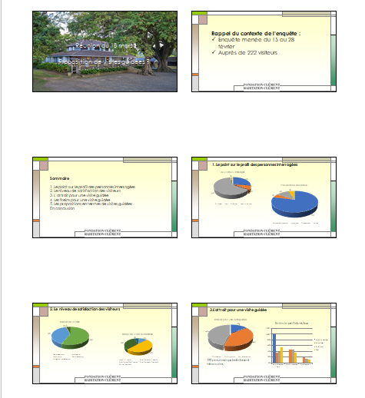

Entraînement
Exercice 1
- Choisissez et réalisez les graphiques appropriés à cette étude.
Vous pouvez télécharger sur le site Foucher : MCO_15301_Bloc1_chap11_Exercice1_Excel.

Dans la 1ère ressource, compte tenu du nombre important de données, il est préférable de choisir une courbe.

Dans la seconde ressource, deux possibilités de graphiques : circulaire ou histogramme.

Dans la 3ème ressource, c’est l’histogramme le plus approprié.

Calcul du % de références du rayon "jouets" par rapport au nombre total de références de l'UC :

2000 | 2010 | 2019
3,62 % | 3,85 % | 3,86 %

La part des références « jouets » en 2019 par rapport au total :

Pour aller plus loin : Quel graphique choisir ?

Types de graphiques | Représentation | Utilisations | Exemples
Les courbes | 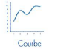 | - Suivre des données dans le temps.  - Comparer.  - Idéales pour représenter beaucoup de données. | - Suivi du chiffre d’affaires sur plusieurs périodes.  - Taux de croissance de l’activité sur plusieurs années.
Les histogrammes | 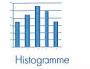 | - Comparer des catégories de données.  - Montrer les évolutions dans le temps.  - Montrer la répartition par classes/par tranches. | - Nombre de salariés par site de production.  - Répartition des ventes selon les différents commerciaux.
Les diagrammes circulaires |  | - Présenter les parts correspondant à chaque élément d’un ensemble unique. L’ensemble des données est égal à 100 %.  - Seulement adapté pour un nombre limité de données. | - Répartition des ventes entre les vendeurs.  - Répartition de la population en fonction de leur profession.
Les diagrammes en barre | 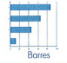 | - Attirer l’attention sur la comparaison des valeurs.  - Attention, n’est pas adapté aux évolutions dans le temps. | Nombre d’accident du travail par atelier.
Les nuages de points (souvent accompagné d’une droite de régression.) | 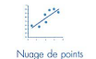 | - Mettre en relation deux valeurs.  - Traiter une grande quantité de données. | - Répartition des salaires en fonction de l’âge.  - Nombre d’accidents du travail selon le temps de travail.
Le graphique en anneaux | 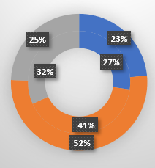 | Représenter plusieurs séries. | Comparaison des ventes réalisées par des vendeurs.
Le graphique à bulle | 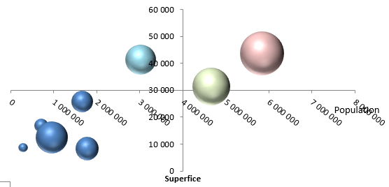 | Mettre en relation trois valeurs : une sur l’axe des abscisses, une sur l’axe des ordonnées et la dernière détermine la taille de la bulle. | Contribution des gammes de produits en fonction du nombre de produits et du chiffre d’affaires.
Le graphique radar ou en « toile d’araignée » | 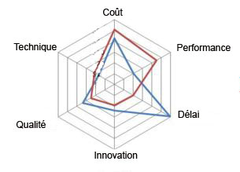 | Comparer un profil à un profil de référence ou comparer plusieurs profils différents. | Choix de solutions pour un projet.
Les graphiques combinés | 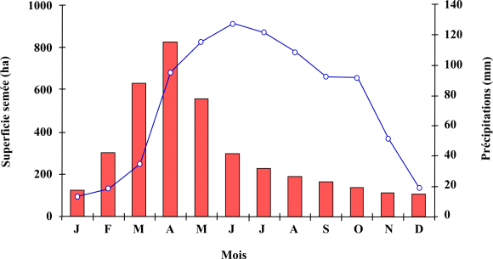 | - Avoir deux axes.  - Nombreux usages. | Représentation du chiffre d’affaires par mois et son pourcentage.

Exercice 2
1. Réalisez les graphiques appropriés à partir de vos sélections de réponses.
Vous pouvez télécharger sur le site Foucher : MCO_15301_Bloc1_chap11_Exercice2_Excel.

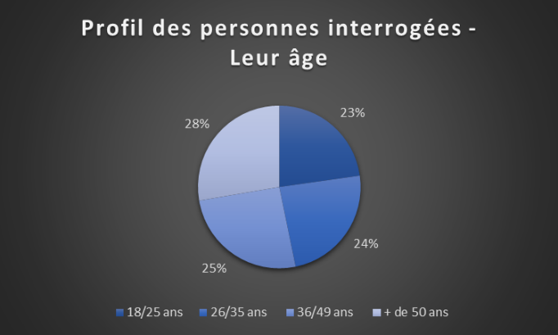

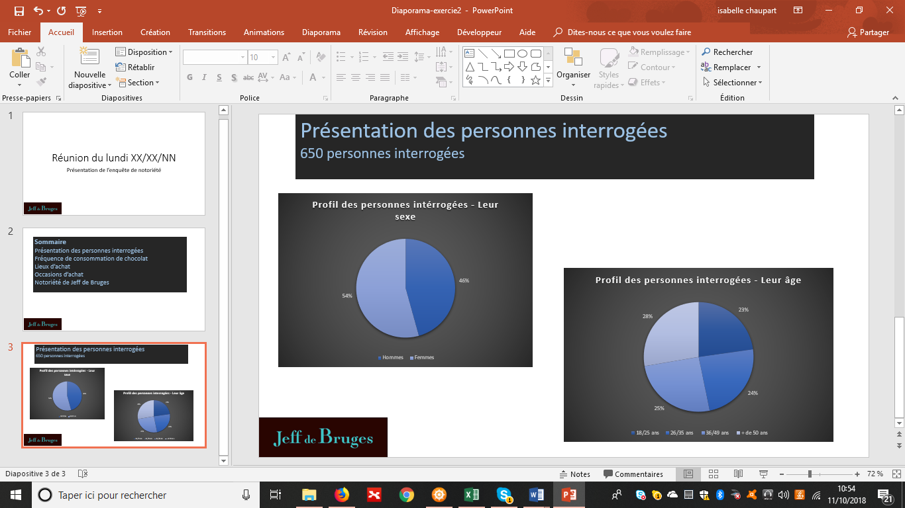

2. Créez le support de communication adapté à l’animation de votre réunion, dans le respect de la charte graphique de l’entreprise.
Pas de corrigé type, mais la présentation doit reprendre au moins les éléments suivants (voir ci-contre).

Exercice 3
1. Rédigez un mode opératoire qui permette d’insérer les graphiques obtenus sous Google Forms ainsi que des textes dans un logiciel de traitement de texte.
Il n’y a pas vraiment de corrigé type, mais voici une proposition de fonctionnalités utilisables sous Word.
Beaucoup d’étudiants utilisent l’application Paint pour réaliser ce travail et/ou un logiciel de capture d’écran.

De : stagiaire
À : Corinne Grujard
Date : XX/XX/NN
Mode opératoire « Insertion d’images » dans un rapport sous Word.

Google Forms génère automatiquement des graphiques en fonction du type de questions.
Pour réaliser un rapport ou une note en intégrant les graphiques de Google Forms, il faut :
- Utiliser la fonction imprim écran « impécr » pour copier l’écran de l’ordinateur ;
- Copier cette capture d’écran dans Word (clic droit/coller) : cela colle l’ensemble de l’image de l’écran de l’ordinateur.
- Se positionner sur l’image pour ne conserver que la partie souhaitée de l’image, et utiliser la fonctionnalité « rogner » sous Word : redimensionner l’image jusqu’à obtenir uniquement la partie souhaitée.

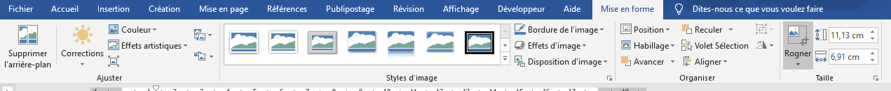

- Utiliser la fonctionnalité « habillage de l’image ».
En effet, l’image a par défaut une position fixe dans la page. Afin de pouvoir combiner à la fois du texte et des images, il faut modifier l’habillage de l’image par défaut. Le mode « adapté » permet de faire varier la position de l’image de manière la plus souple. Il suffit de se positionner sur l’image et de maintenir un clic gauche pour la faire circuler librement sur la page, en fonction des textes à insérer.

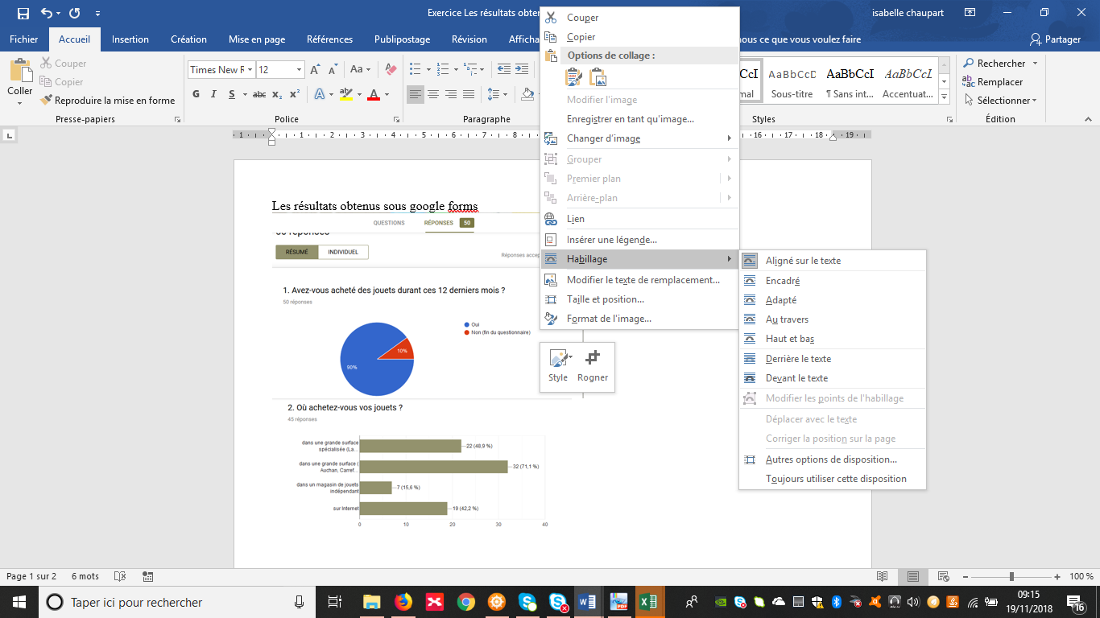

2. Expliquez les différentes possibilités d’exploitation des résultats obtenus grâce à Google Forms.
Google Forms offre aussi la possibilité de générer un fichier Excel :

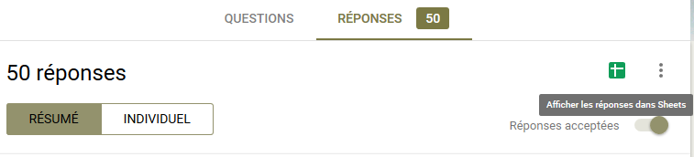

Il est intéressant d’utiliser cette fonctionnalité, car le fichier Excel contient toutes les réponses.
Il va donc permettre de :
- supprimer certaines réponses (inutiles ou négligeables) ;
- refaire certains graphiques en modifiant le type de graphique ;
- réaliser des tris croisés grâce aux croisements de réponses entre les questions (fonctionnalité des tableaux croisés dynamiques sous Excel).

